Vánoční svíčka a sněhulák
Jaroslava Merfaitová

Jak udělat vánoční svíčku z ruličky toaletního papíru

Pro nejmenší - Věk 4-6 let
Budete potřebovat:
- Barevné papíry
- Tužku
- Nůžky
- Ruličku od toaletního papíru
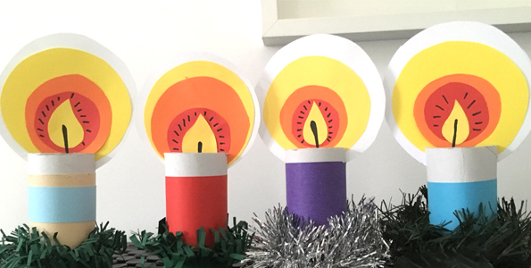
- Lepidlo

Jak udělat sněhuláka

Budete potřebovat:
- Barevné papíry (na sněhuláka stačí obyčejný)
- Tampony na odličování
- Tyčinky do uší
- Nůžky
- Fix
- Lepidlo
